El P. Ángel y sor Lucía Caram lanzan el reto en la inauguración de la Semana de Francisco en RD

"Queremos regalar al Papa un hospital de campaña para Ucrania que salve vidas"
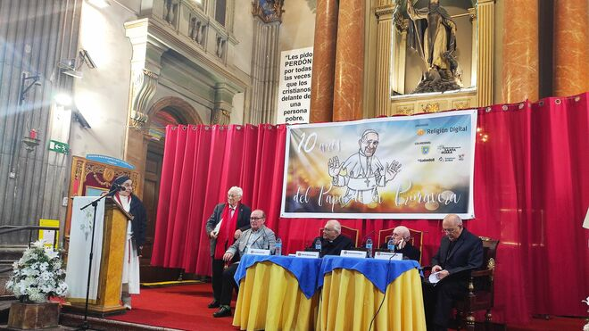
Sor Lucía Caram y el P. Ángel anuncian el reto del gesto solidaro

Acompañada por el Padre Ángel, presidente de Mensajeros de La Paz, y desde la parroquia 24 horas que ha instaurado en el corazón de Madrid, ambos referentes morales quisieron lanzar ese reto solidario como forma de agradecer con un gesto concreto estos diez años de un pontificado

Hace tiempo que esta iglesia es un hospital de campaña, y ahora queremos comparar un hospital de campaña, es nuestro sueño, y el Papa nos invita a soñar juntos", concluyó la religiosa la petición, realizada en presencia de los cardenales Carlos Oroso, Baltzar Porras y Pedro Barreto

06.03.2023 José Lorenzo
"Queremos regalarle al papa Francisco, en este décimo aniversario de su pontificado, desde la Iglesia de campaña a la que nos ha invitado, un hospital de campaña para Ucrania para que salve vidas".
Fueron las palabras de sor Lucía Caram al lanzar el reto del gesto solidario en la inauguración, en la tarde del lunes 6 de marzo, desde la iglesia de San Antón, en Madrid, de la 'Semana de Francisco', organizada por Religión Digital, en colaboración con el Banco Sabadell,Católicos en Red, Aras, Mensajeros de la Paz y la Fundaciò Convent de Santa Clara
Acompañada por el Padre Ángel, presidente de Mensajeros de la Paz, y desde la parroquia 24 horas que ha instaurado en el corazón de Madrid, ambos referentes morales quisieron lanzar ese reto solidario como forma de agradecer con un gesto concreto estos diez años de un pontificado "en el que se nos ha pedido que tenemos que mantener las puertas de las iglesias abiertas", como señaló el sacerdote, que recordó su reciente estancia con Francisco.
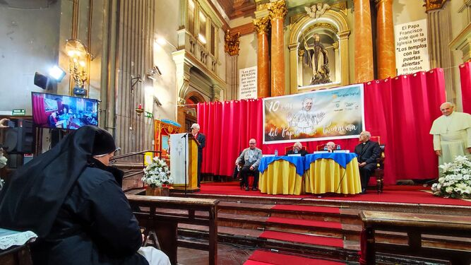
El P. Ángel, y sor Lucía, durante la inauguración de la Semana de Francisco
"Ucrania se está desangrando y nos han suplicado que comprásemos un hospital de campaña", señaló la religiosa. "Ya nos propusimos el reto de conseguir ambulancias. Empezamos por 15, subimos el reto a 30, y como en la multiplicación de los panes y los peces, doblamos el reto y finalmente hemos conseguido 84 ambulancias", recordó.

Otro milagro para Pascua
"Y ahora queremos un hospital de campaña, porque entre todos haremos la multiplicación de los peces otra vez", subrayó la religiosa, que deslizó que este nuevo 'milagro' "lo querríamos tener para la Pascua".
A punto de embarcarse de nuevo rumbo a Ucrania para recoger heridos -viaje que ya ha hecho en varias ocasiones desde la invasión rusa-, sor Lucía enfatizó que "no podemos tolerar que haya un pueblo que se está desangrando. Hemos abierto corredores humanitarios y traemos a heridos ucranianos y rusos. Hace tiempo que esta iglesia es un hospital de campaña, y ahora queremos comprar un hospital de campaña, es nuestro sueño, y el Papa nos invita a soñar juntos", concluyó la religiosa la petición, realizada en presencia de los cardenales Carlos Osoro, Baltazar Porras y Pedro Barreto, previa a la mesa redonda en la que los tres purpurados iban a reflexionar sobre esta década de un pontificado que invitó a la Iglesia a ser un hospital de campaña.
https://www.religiondigital.org/espana/Queremos-regalar-Papa-hospital-Ucrania_0_2539246071.html

